Муниципальное бюджетное образовательное учреждение
дополнительного образования детей
Дом детского творчества р.п.Воротынец Нижегородской области

Методическая разработка

мастер-класс по декоративно – прикладному творчеству
«Изготовление цветов из ниток»

Автор:
педагог дополнительного образования
высшей квалификационной категории
Четвергова Ирина Ивановна

р.п. Воротынец
2013 год

ПОЯСНИТЕЛЬНАЯ ЗАПИСКА

Творчество – постоянный спутник детства. Занятие декоративно – прикладным творчеством является едва ли не самым интересным видом творческой деятельности детей младшего и среднего школьного возраста. «Истоки способностей и дарования детей – на кончиках их пальцев. От пальцев, образно говоря, идут тончайшие нити – ручейки, которые питают источник творческой мысли. Другими словами, чем больше мастерства в детской руке, тем умнее ребенок» - утверждал В. А. Сухомлинский. Занимаясь творчеством, ребенок развивает себя как физически, так и умственно, т.к. функционирование мелкой моторики напрямую влияет на работу мозга.
Проявление и развитие творческих способностей учит ребенка не просто смотреть, а видеть, помогает ему стать неординарной, развитой личностью.

В рамках данного мастер – класса учащиеся знакомятся с некоторыми видами прикладного творчества, приобретают практические навыки изготовления цветов из ниток. Работая с нитками и клеем дети учатся аккуратности, терпению, настойчивости в достижении цели. Мастер-класс предназначен для обучающихся 9 – 12 лет. Продолжительность мастер-класса по изготовлению цветов из ниток 45 минут.

Практическая значимость:
Участникам мастер-класса предлагается ознакомиться с техникой изготовления цветов из ниток. Особый акцент делается на приобщение детей к одному из видов декоративно – прикладного творчества.
Данный мастер класс может быть интересен педагогам дополнительного образования, работающим по направлению «декоративно – прикладное творчество», использующим на своих занятиях, такой материал, как нитки. Данный вид деятельности развивает у детей творческое воображение, мелкую моторику рук, способствует развитию самостоятельной творческой активности учащихся.

Цель:
Расширение творческих способностей обучающихся посредством знакомства с одним из видов декоративно – прикладного творчества и приобретение практических навыков изготовления цветов из ниток.
Задачи:
Обучающие:
- Расширение знаний обучающихся о различных видах декоративно – прикладного творчества.
- Обучение технологии изготовления цветов из ниток.
- Приобретение навыков работы с нитками и другими художественными материалами.
Развивающие:
- Развитие образного мышления и творческой активности.
- Развитие художественного и эстетического вкуса.
- Развитие мелкой моторики рук.
- Повышение общекультурного уровня.
Воспитательные:
- Побуждение и развитие мотивации обучающихся к трудовой деятельности.
- Воспитание трудолюбия, усидчивости, аккуратности в выполнении работ.
- Воспитание самостоятельности, инициативности.
Оснащение
ТСО: ноутбук, мультимедийный проектор, экран
Методический материал:
- презентация к мастер-классу, выполненная в программе Power Point «Праздник цветов»;
- презентация к мастер-классу, выполненная в программе Power Point «Цветы в прикладном творчестве»;
- стихи различных поэтов о цветах;
- произведение П.И.Чайковского «Вальс цветов»;
- карточки с загадками о цветах;
- картинки с изображением цветов.
Дидактический и раздаточный материал:
- готовые работы, выполненные педагогом и учащимися;
- технологическая карта изготовления цветов из ниток;
- образцы изделий в сборе и в деталях;
- шаблоны цветов и листьев, наклеенные на прозрачную плёнку.
Используемые материалы и инструменты:
- нитки «ирис» различных цветов;  - клей ПВА;  - кисточка или палочка для намазывания клея;  - тонкая палочка или зубочистка для укладывания ниток  - шаблоны (контуры цветов и листьев из бумаги, наклеенные на прозрачную плёнку с обратной стороны); |  |  | 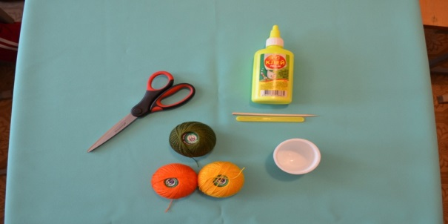
- тонкая иголка;  - нитки для сшивания;  - элементы декора: бусинки, пайетки, тонкая атласная лента, блёстки, тесьма и др. |  |  | 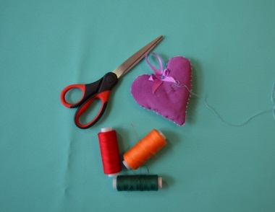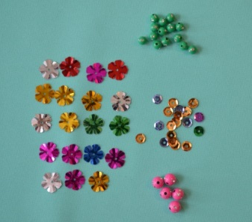
ПЛАН ПРОВЕДЕНИЯ:
- Организационная часть. Приветствие. Объявление темы мастер – класса.
- Основная часть
- показ слайдов с изображениями цветов;
- прослушивание произведения П.И.Чайковского «Вальс цветов»;
- загадки о цветах;
- презентация «Цветы в декоративно – прикладном творчестве»
- Практическая часть (творческая работа): изготовление цветов из ниток.
- Подведение итогов. Рефлексия.

ХОД ПРОВЕДЕНИЯ МАСТЕР – КЛАССА:
Здравствуйте, ребята!
Я очень рада видеть вас здесь, в нашем доме – Доме детского творчества. Меня зовут Четвергова Ирина Ивановна. Я являюсь руководителем кружка художественного вязания «Искусница». На занятиях кружка мы с ребятами не только учимся вязать, но и мастерим различные игрушки, поделки и сувениры из ниток. Именно работе с нитками мы и будем сегодня учиться.
Наше занятие посвящено самому прекрасному творению природы – цветам. Тема мастер-класса: «Изготовление цветов из ниток». Сегодня я научу вас используя нитки и клей делать красивые цветы, из которых мы будем создавать цветочные композиции, используя элементы декора.
Их видимо – невидимо,
Не сосчитаешь их:
И кто их только выдумал –
Весёлых, голубых?
Должно быть, оторвали
От неба лоскуток,
Чуть – чуть поколдовали
И сделали … цветок!

Цветы всегда нам дарят настоящую радость. Какими бы они ни были, маленькими или большими, яркими или не очень, но они всегда радуют нас своей красотой. Без цветов уже совсем невозможно представить природу и красоту окружающего мира.
Ни один праздник, ни одно торжество не обходится без цветов. Все любят цветы. Ими украшают сады, парки, улицы и жилища. Наряднее и веселее становится в комнате с цветами.
Цветы и природа всегда вдохновляли музыкантов, художников, писателей. Всегда и везде цветы являлись символом прекрасного.
Давайте немного послушаем «Вальс цветов» композитора П.И.Чайковского и посмотрим слайды с изображениями различных цветов.
(приложение 1)
Ребята, а какие цветы вы знаете? (ответы детей)
Давайте проверим, хорошо ли вы знаете разновидности цветов, отгадав загадки о них.
(приложение 2)
Как видите, ребята, мир цветов очень разнообразен. Какая красота окружает нас с вами. Издавна человек, восхищаясь таким прекрасным творением природы, старался передать эту красоту и в своих изделиях. Давайте познакомимся с некоторыми видами декоративно – прикладного творчества, в которых широко представлены изображения цветов.
(приложение 3)
А давайте попробуем изготовить красивые цветы своими руками.
педагог знакомит участников мастер-класса с необходимыми материалами и инструментами и проводит инструктаж по технике безопасности
(приложение 4)

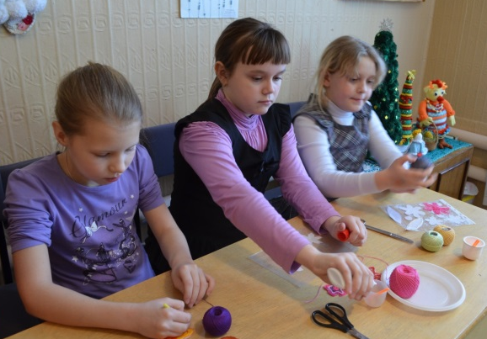

Технологическая карта изготовления цветка и листьев из ниток (приложение 5)
- Изготовить шаблоны. Для этого необходимо: вырезать контур цветка из бумаги и наклеить его при помощи скотча на прозрачную плёнку.
 | - В процессе работы использовать обратную (гладкую) сторону плёнки.
- Намазать контур цветка по краю клеем и приклеить нитку–основу. Можно использовать нить такого же цвета, как цветок, а можно использовать контрастную нить.

 | - Намазать часть цветка клеем и уложить на клей нитки. Нитки можно укладывать в любом порядке как вам подсказывает ваша фантазия. В процессе укладывания ниток немного смачивать их сверху клеем.
- Заполнить весь контур цветка.
 | - Аналогично цветку выполнить листочек. Приклеить нить основу по краю листа. Заполнить нитками весь контур листка.
 | - Приклеить сверху прожилки из ниток более тёмного цвета.
- Выполненные цветы и листья оставить до полного высыхания, а затем отделить от плёнки
- Украсить цветы бусинками, пайетками и другими элементами декора. Для придания цветам объёма можно соединить два цветка вместе. | 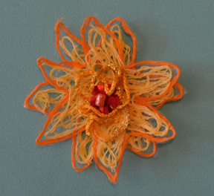
 | - Используя различные шаблоны можно изготовить различные варианты цветов.

Полезные советы:
- Клей ПВА необходимо разбавить водой, чтобы цветы после высыхания держали форму, но не были слишком твёрдыми.
- Не нужно нитки сильно смачивать клеем. Это неэстетично. Излишки клея образуют видимую плёнку, её необходимо удалить.
- При наклеивании лучше использовать нить от клубка и отрезать её по мере необходимости.
- Для придания цветам объёма можно сделать цветок двухслойным (соединить два цветка вместе).
Подведение итогов. Рефлексия.
Посмотрите ребята, мы делали цветы по одному образцу, по одному трафарету, а у нас получились такие интересные, яркие и разнообразные композиции. Какие у вас оригинальные идеи, молодцы! На нашем занятии мы научились делать с вами красивые цветы из ниток. А как можно использовать такие цветы (ответы детей: сделать открытку, панно, украсить одежду, сделать заколку для волос или брошь и т.д.)

Рефлексия – приём «Букет настроения»:
На доске прикреплено изображение вазы со стебельками цветов.
В конце занятия участники мастер-класса прикрепляют синие, оранжевые и красные цветы к стебелькам при помощи двухстороннего скотча.

Красный цветок – мастер-класс понравился, получил новые знания;
Оранжевый цветок – мастер-класс понравился, но новых знаний не получил;
Синий цветок – мастер-класс не понравился.

Ребята, у вас на каждом столе есть 3 цветочка: синий, оранжевый и красный.
Если вы считаете, что данный мастер-класс был для вас полезен, вы научились чему-то новому и эти знания пригодятся вам в дальнейшем, если вам было комфортно на занятии, то прикрепите к вазе красный цветок.
Если вам интересно было на занятии, но данную технологию вы знали ранее и новых знаний и опыта работы вы не получили, то прикрепите к вазе оранжевый цветок.
Если у вас не очень хорошее настроение, вам было неинтересно на занятии, то прикрепите к вазе цветок синего цвета.
Сегодня мы с вами научились делать красивые цветы из ниток. Я надеюсь, что эти знания вам пригодятся, и вы сможете украсить такими цветами свои работы. Может быть это будет брошь на ваше платье, заколка для волос или просто красивая открытка. Желаю всем творческих успехов! Благодарю за внимание!
Рекомендуемая литература по теме:
для педагогов
- Мастер-класс как современная форма аттестации в условиях реализации ФГОС. Алгоритм технологии, модели и примеры проведения, критерии качества/сост. Н.В. Ширшина. – Волгоград: Учитель, 2013. – 277 с.
- Мастер-классы и педагогические семинары в дополнительном образовании детей. Теоретические и организационные аспекты / Сост.: Кленова Н. В., Абдухакимова С. А. / Ред.: Постников А. С., Прыгунова А. П. – М.: МГДД(Ю)Т, 2009
- Пахомова Е.М. Изучение и обобщение педагогического опыта/Е.М.Пахомова// Методист. – 2005. - № 2
- Селевко Г.К. Альтернативные педагогические технологии. - М.: НИИ школьных технологий, 2005. - 224 с.
- 4. Селевко Г.К. Педагогические технологии на основе дидактического и методического усовершенствования УВП./Г.К.Селевко. – М.:НИИ школьных технологий, 2005. - 288 с.
- Интернет – ресурсы:
- http://nsportal.ru;
- http://www.zavuch.info;
- http://www.tutdizain.ru « Ажурная бабочка из ниток» мастер – класс;
- http://www.liveinternet.ru «Рождественская звезда из ниток» мастер-класс.
для детей
Интернет ресурсы:
- http://razvivashka33.ru мастер-класс «Панно «Весенний коврик» или цветок из ниток»;
- http://www.liveinternet.ru мастер-класс «Ваза из ниток»;
- http://www.tutdizain.ru мастер-класс « Ажурная бабочка из ниток»;
- http://www.liveinter.ru мастер – класс «Рождественская звезда из ниток».

